Муниципальное автономное дошкольное учреждение «Детский сад № 13
ПРЕСС-РЕЛИЗ

ИТОГИ VI ГОРОДСКОГО КОНКУРСА ЭКОЛОГИЧЕСКИХ ПРОЕКТОВ 2024
«ИЗУМРУДНЫЙ ГОРОД»
В соответствии с планом работы управления образования, в рамках реализации городской Экологической декады «Путь к познанию природы» с целью развития проектной деятельности в дошкольных образовательных учреждениях, повышения качества дошкольного образования по экологического воспитанию дошкольников, трансляции опыта работы по организации проектной деятельности, развития творческой инициативы педагогов, с 03 марта по 11 апреля 2025 года проведен конкурс экологических проектов «Изумрудный город».
Организатором конкурса является муниципальное автономное дошкольное образовательное учреждение «Детский сад № 13» г. Череповца.
Основные задачи Конкурса:
-выявление и поддержка инновационных методов, средств и технологий дошкольного образования в области экологического воспитания детей дошкольного возраста;
-вовлечение родителей в образовательный процесс, активизируя их творческий потенциал (с целью гармоничного адекватного взаимодействия);
-развитие творческой инициативы педагогических работников дошкольного образования, повышение профессионального мастерства педагогических работников.
Конкурс проводился в очно - заочном формате поэтапно с 03 марта по 11 апреля 2025 года:
I этап – с 03 по 05 марта 2025 года – информирование дошкольных образовательных учреждений г. Череповца о конкурсе через рассылку по электронной почте и размещение информации о конкурсе на официальном сайте МАДОУ «Детский сад № 13» https://ds13-cherepovec-r19.gosweb.gosuslugi.ru
II этап – с 06 по 23 марта 2025 года (проводился внутри ДОУ) – подготовка конкурсных работ и отбор победителей для участия в городском конкурсе экологических проектов.
III этап – заочный, отборочный с 24 по 28 марта 2025 года.
IV этап - очный этап. Очный этап Конкурса прошёл 11 апреля 2025 года на базе МАДОУ «Детский сад № 13» (ул. Олимпийская, 47). В рамках очного этапа Конкурса проводилась презентация лучших проектов (мультимедийные презентации, видеофильмы).
Педагогические проекты рассматривались по номинациям:
«Живой мир». Проекты, направленные на изучение животного и растительного мира Вологодской области.
«На страницах Красной книги». Проекты, направленные на изучение и защиту животных и растений, занесённых в Красную книгу; на работу заповедников.
«Цветущий город». Проекты по созданию макетов тематических клумб и малых зеленых архитектурных форм на территории дошкольного образовательного учреждения или территории социальных партнёров.

«Здоровье планеты в наших руках». Проекты на тему ресурсосбережения и ответственного обращения с отходами.
В этом году в конкурсе приняли участие 35 педагогов из дошкольных учреждений: МАДОУ «Детские сады № 5,13, 59,67, 85, 92,113, 115, 128,132.
Материалы оценивались членами жюри по следующим критериям:
- соответствие методической разработки целям и задачам конкурса;
- методическая грамотность (обоснована актуальность, соблюдены этапы реализации проекта, используются разнообразные формы, методы и приемы, повышающие степень активности детей в образовательном процессе и т.д.);
- оригинальность, новизна (материалы содержат авторские идеи);
- использование инновационных методов и технологий;
- реализация регионального компонента;
-грамотное и эргономичное оформление (материалы конкурса оформлены в соответствии с требованиями конкурса);
- наличие грамотно оформленного конспекта итогового мероприятия;
- наличие продукта проекта.

Состав Жюри конкурса:
1.Лобанова Ирина Александровна, методист МАДОУ «Детский сад № 46»;
2.Орешкова Светлана Викторовна, ведущий специалист отдела дошкольного образования управления образования мэрии г. Череповца;
3. Малинова Ксения Васильевна, старший воспитатель МАДОУ «Детский сад № 30»;
4. Чистякова Татьяна Валерьевна, старший воспитатель МАДОУ «Детский сад № 119»;
5. Кошулина Наталья Николаевна, старший воспитатель МАДОУ «Детский сад № 132»;
6. Серова Алёна Михайловна, старший воспитатель МАДОУ «Детский сад № 115»;
7. Председатель жюри - Егоричева Вера Михайловна, заведующий МАДОУ «Детский сад № 13».
Жюри конкурса отметило разнообразие используемых методов и приемов в работе с детьми по экологическому воспитанию: ОТСМ-ТРИЗ-РТВ, музейная педагогика, метод составления синквейнов, интеллект-карты, приёмы «Корзина идей» и «Вопрос дня», пособие «Кубик Блума», технология «МАД борд», ментальная карта, кейс-технология, а также создание авторских дидактических материалов, мультимедийных викторин, виртуальных экскурсий, оформление результатов детской деятельности. Продуктами проектной деятельности стали разнообразные макеты, детские книги, лепбуки, листовки, акции. Хотелось бы отметить реализацию регионального компонента, часть проектов были посвящены изучению животного и растительного мира Дарвинского заповедника, птицам Вологодской области, помощи бездомным животным, вопросу отсутствия пчёл в городе, вопросам ресурсосбережения и переработки.
Конкурс проходил в два этапа:
- заочный, отборочный проходил с 24 марта по 28 марта 2025 года.
- очный этап – 11 апреля 2025 года.
По итогам очного этапа победителями стали:
1 место - проект «Что за птица воробей?».
МАДОУ «Детский сад № 113»
Варникова Ольга Михайловна, воспитатель,
Давыдова Анастасия Алексеевна, воспитатель.

2 место- проект «Большая помощь маленькому другу»
МАДОУ «Детский сад № 13»
Фоменко Алёна Викторовна, воспитатель;
Заводчикова Нина Борисовна, воспитатель.

3 место- проект «Цветы сажаем-пчёл привлекаем!»
МАДОУ «Детский сад № 115»
Герасимова Екатерина Юджиновна, воспитатель,
Хлупина Оксана Геннадьевна, воспитатель.

Победитель в номинации «Наилучшее представление проекта» -
проект «Тайна Красной книги Вологодской области»
МАДОУ «Детский сад № 128»
Хмелева Мария Алексеевна, воспитатель;
Коростылёва Елена Евгеньевна, воспитатель;
Волкова Наталия Леонидовна, учитель-дефектолог.

Финалистам конкурса стали:
- Проект «Экологический десант Золотого петушка»
МАДОУ «Детский сад № 132»,
Смирнова Татьяна Александровна, музыкальный руководитель,
Петровцева Елена Николаевна, воспитатель,
Прокопчук Елена Михайловна, воспитатель.
- Проект «Про ответственное обращение с отходами знаем-цветные крышки собираем»
МАДОУ «Детский сад № 5»
Ерыкалова Татьяна Алексеевна, воспитатель;
Скоробогатова Валентина Евгеньевна, воспитатель.
Все остальные участники конкурса получат сертификаты в электронном виде.

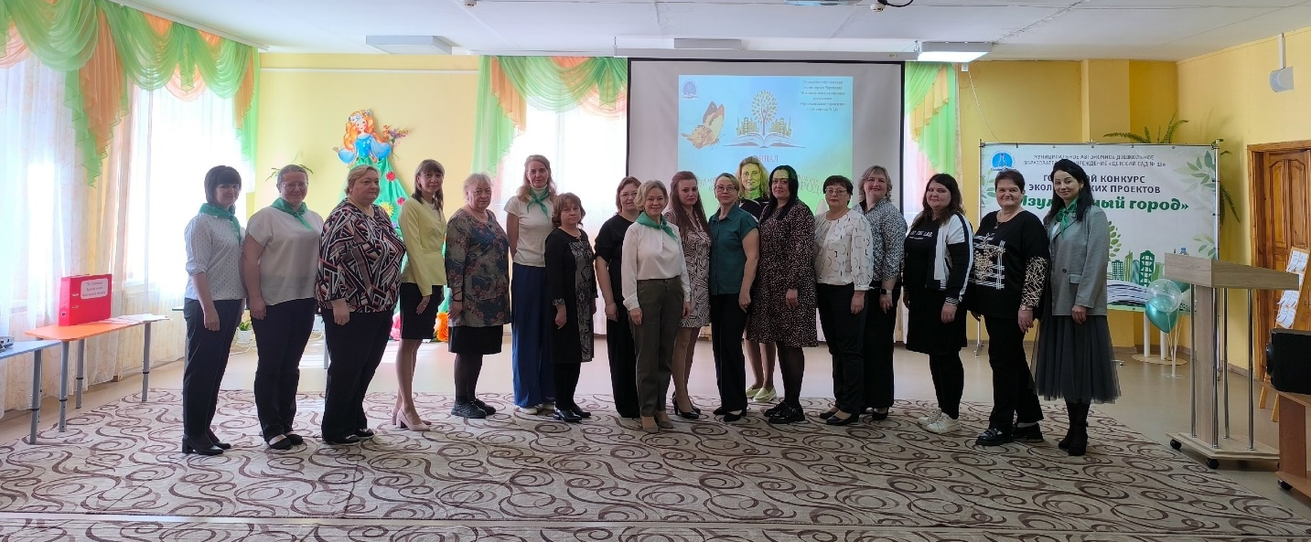

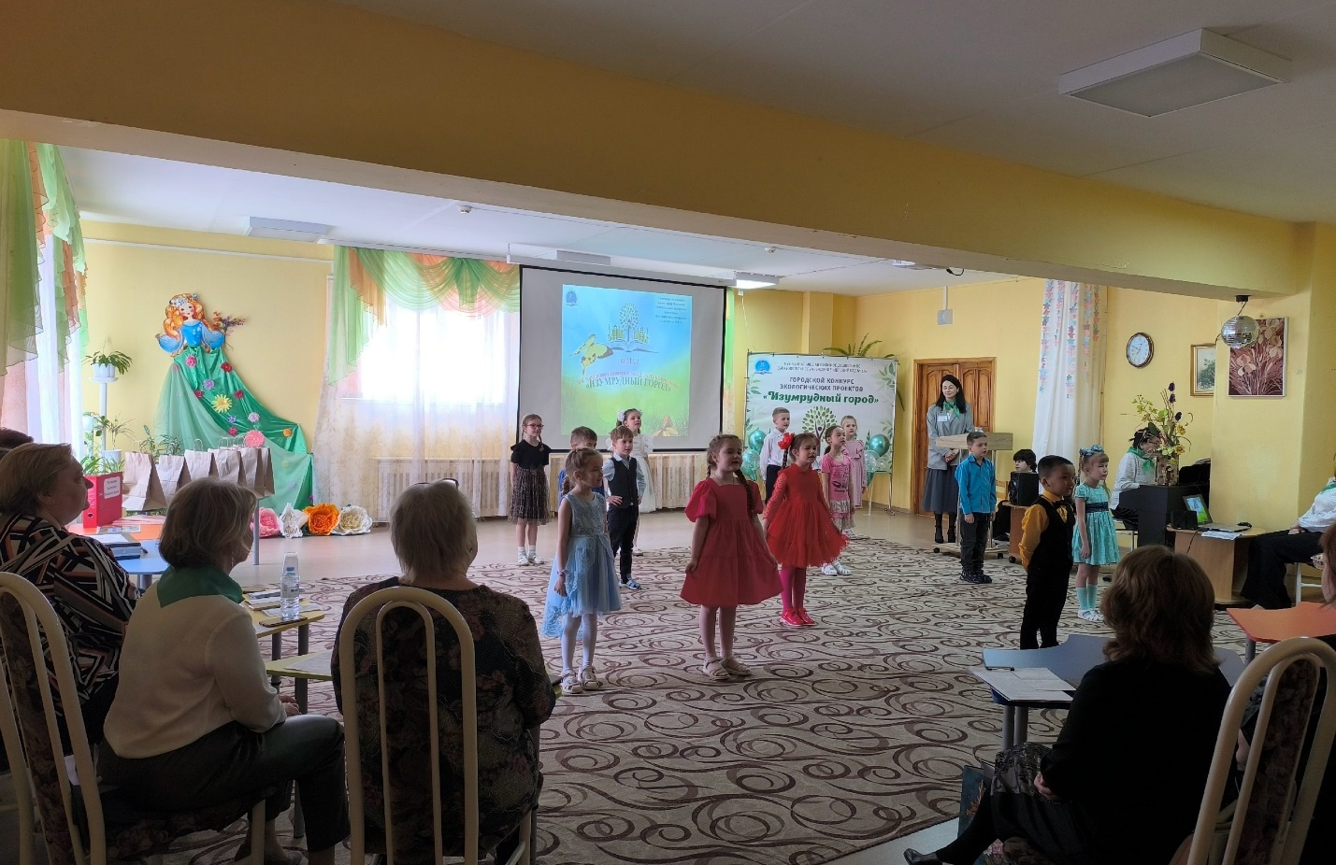
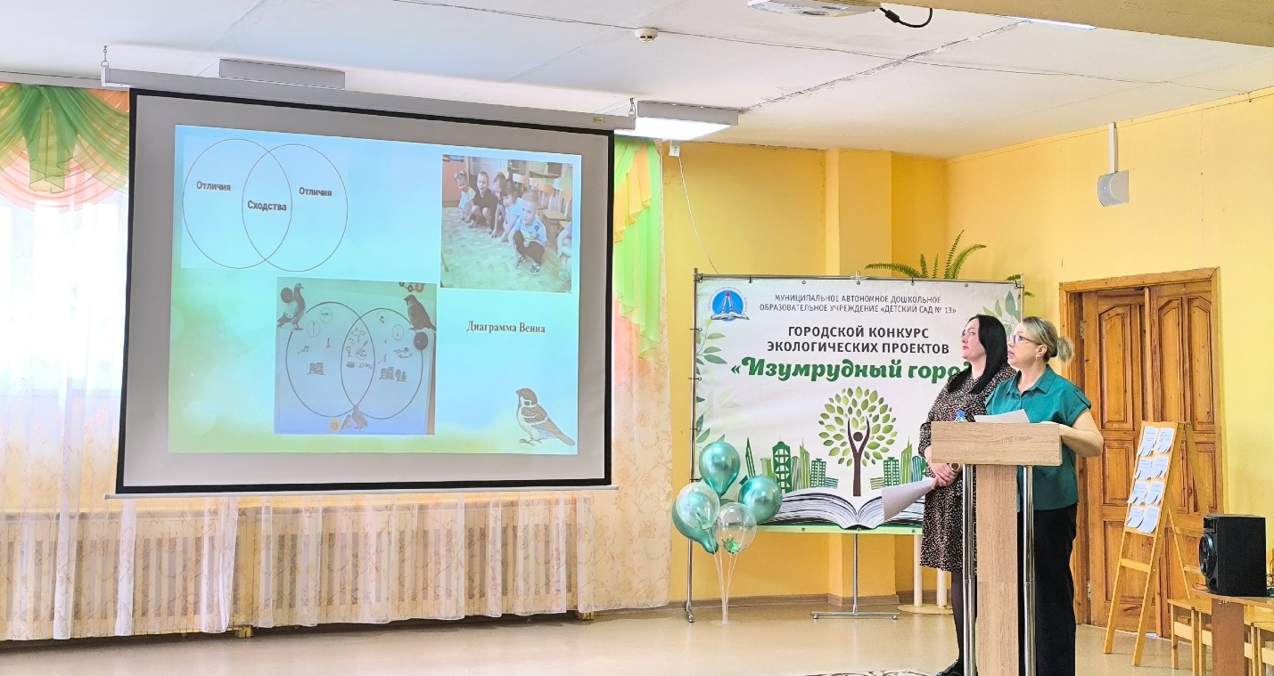

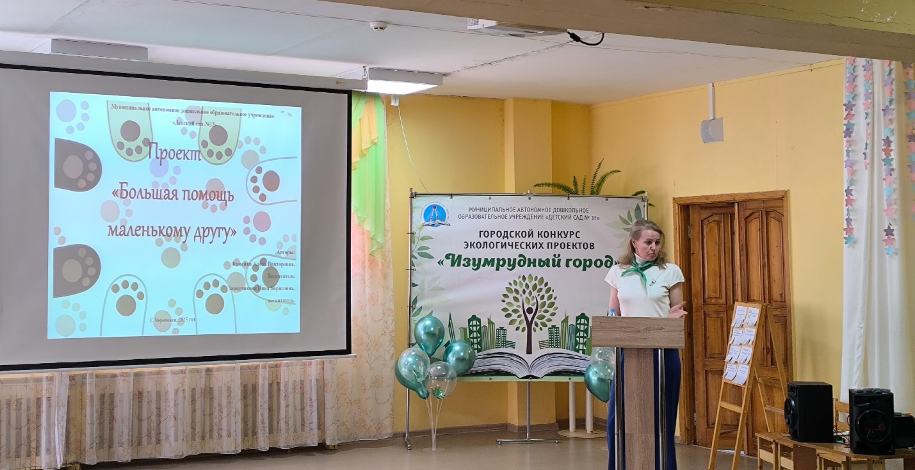

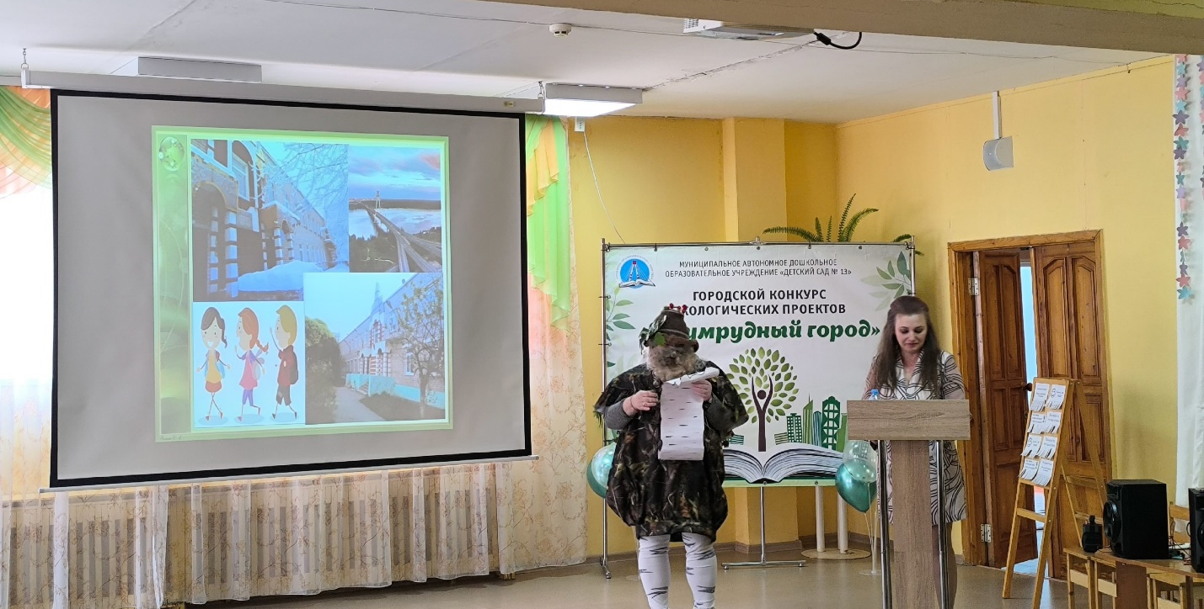

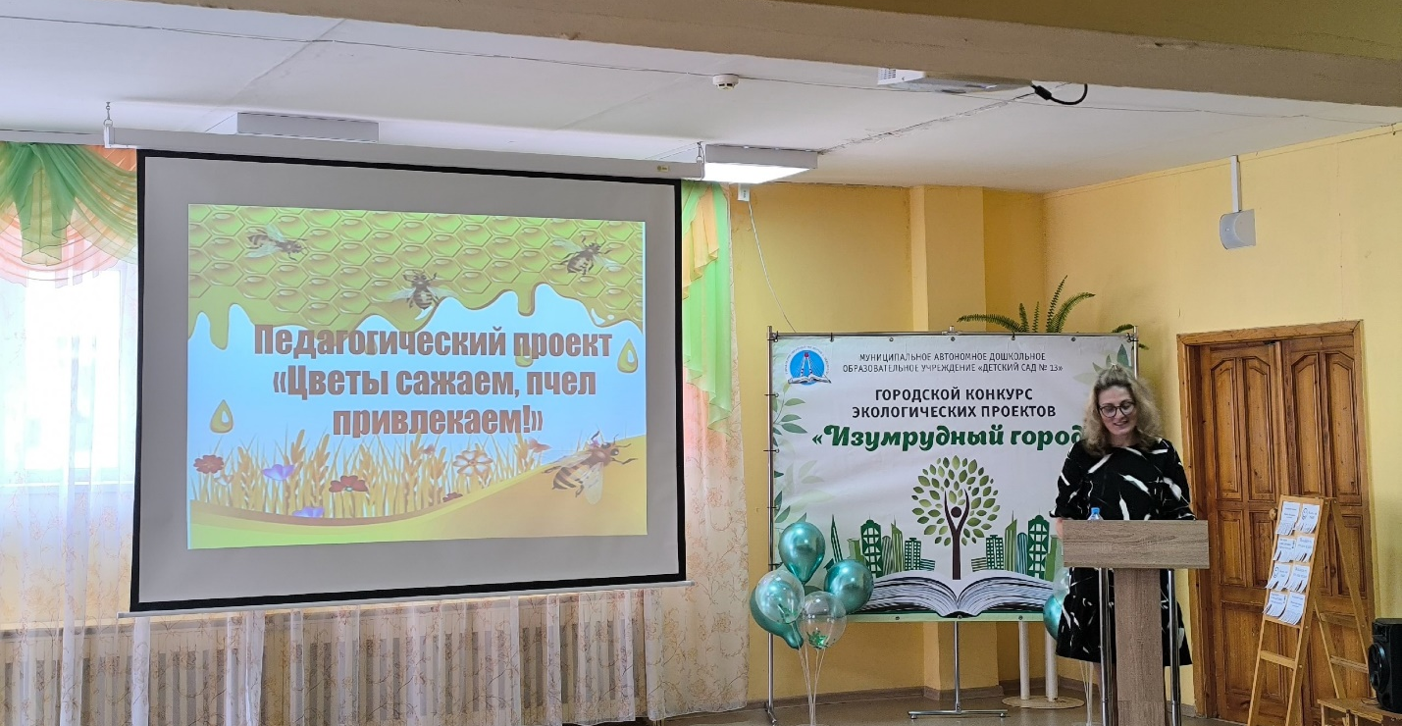
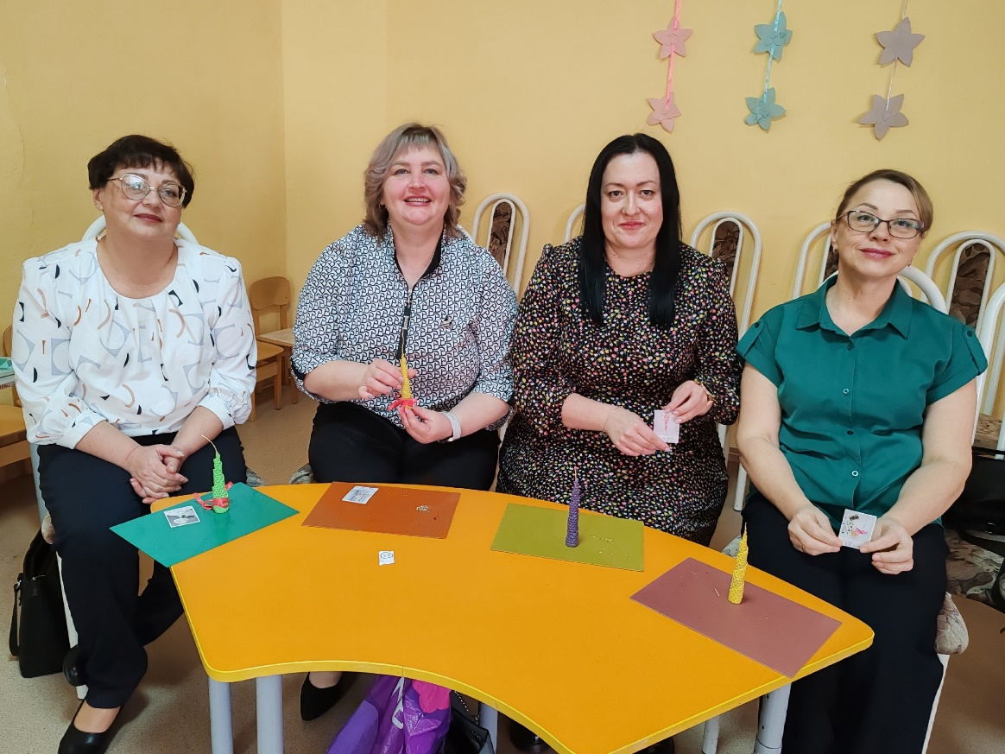

Мастер-класс «Свеча желаний» для участников финала.

